Primera parte: Servidor DHCP en Windows

1. Apagamos todas las máquinas menos la Linux y le desinstalamos el servidor DHCP con

* **$ systemctl stop dhcpd**
* **$ systemctl disable dhcpd**
* **$ dnf remove dhcp-server**

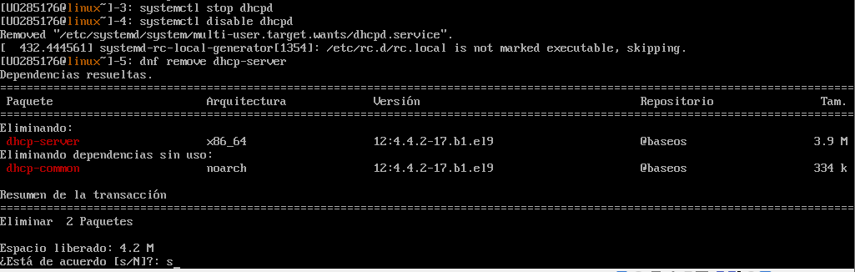

1. Anotamos el resultado de hacer **$ ipconfig:**

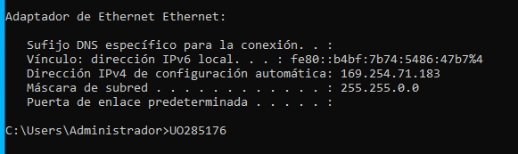

Vamos al centro de redes y recursos compartidos:

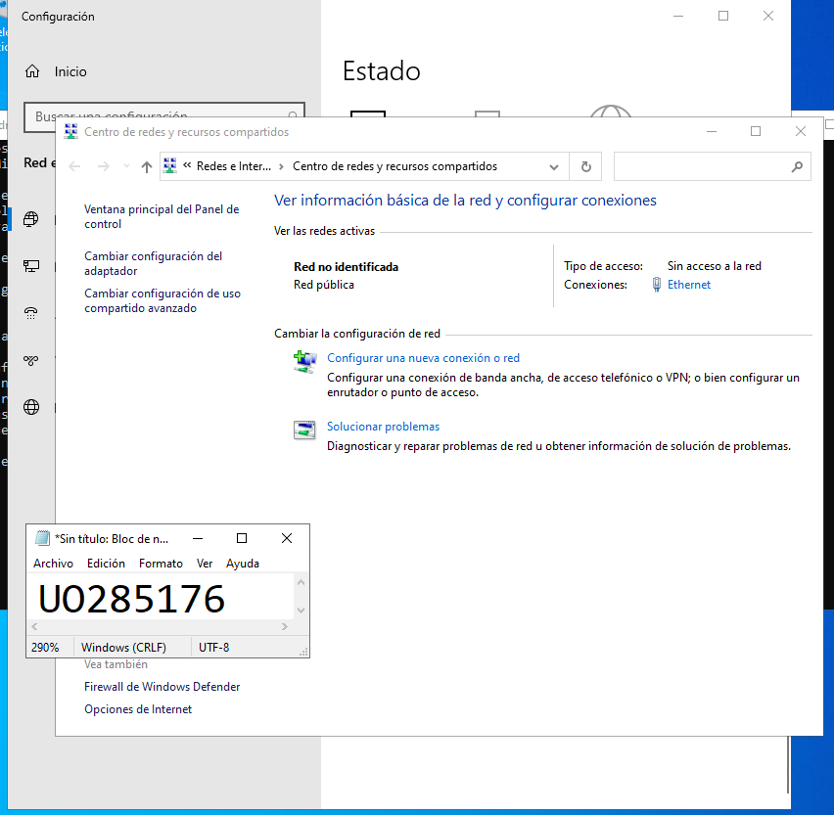

Configuramos el adaptador:

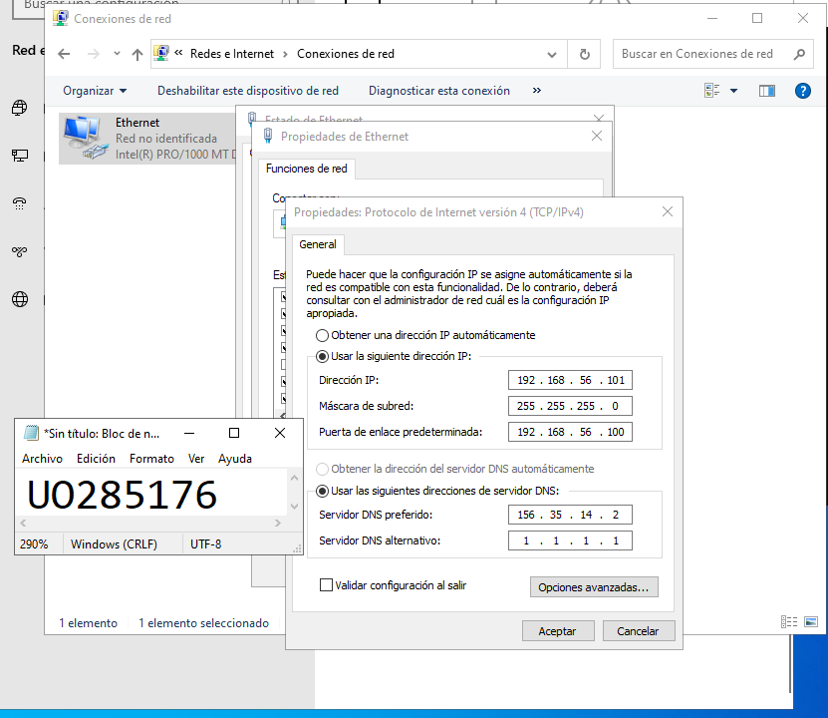

Comprobamos que volvemos a tener Internet:

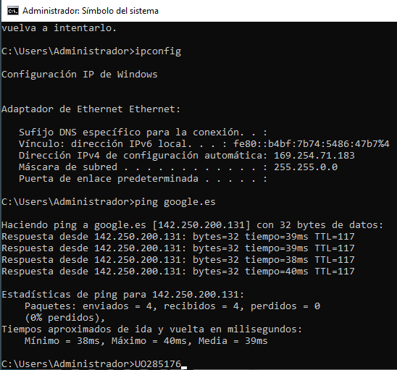

1. Añadimos el rol “Servidor DHCP”:

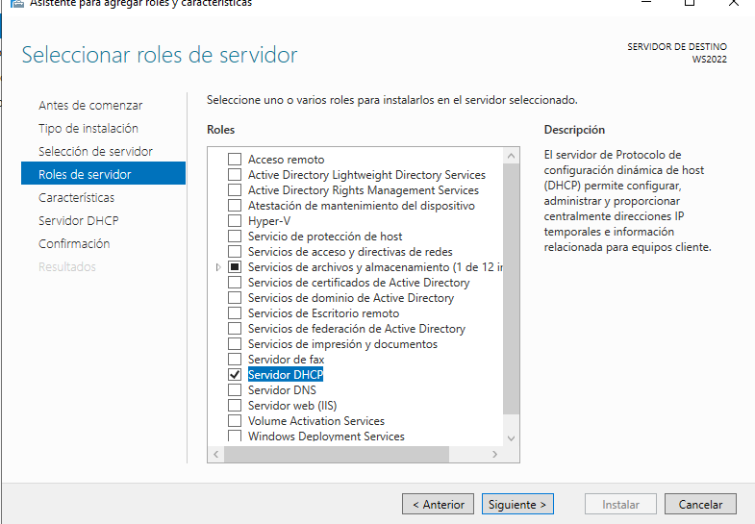

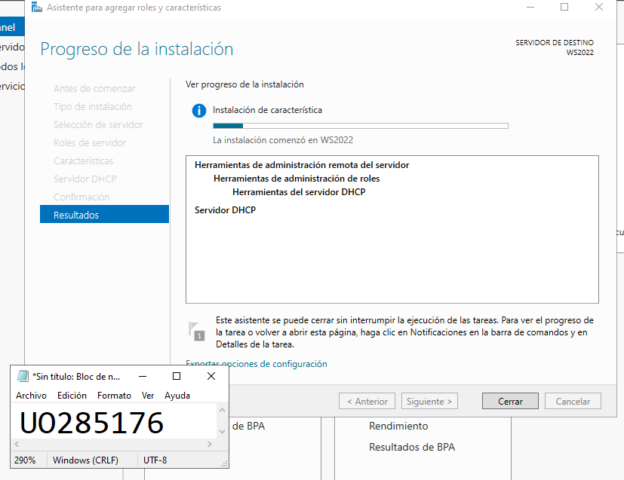

Añadimos un nuevo ámbito:

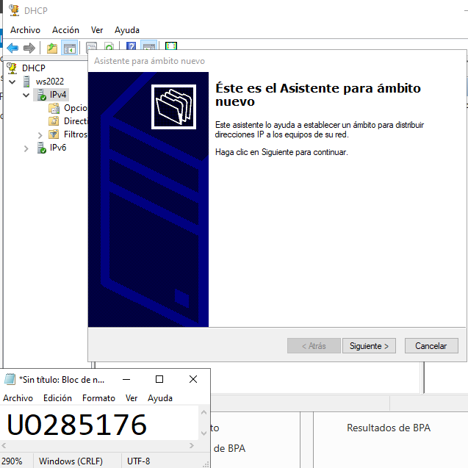

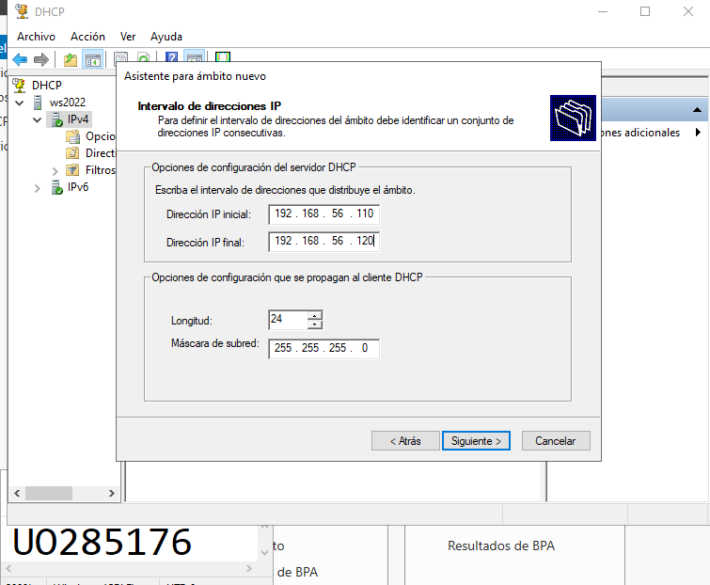

Comprobamos que el ámbito está activo:

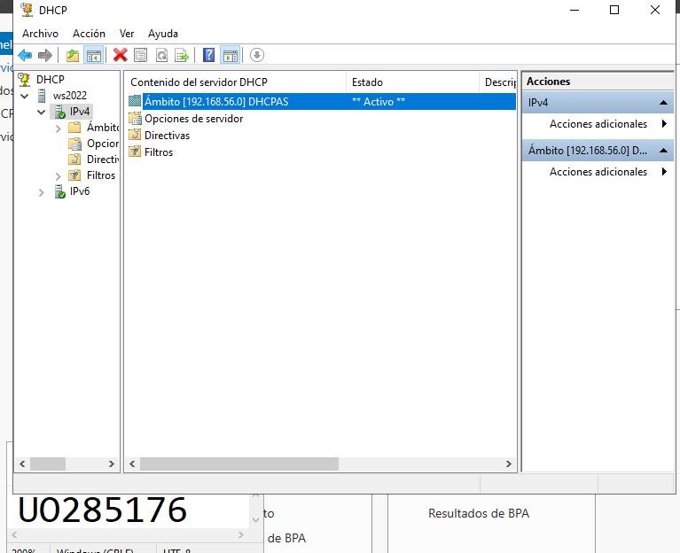

1. Anotamos el resultado de hacer ipconfig en W10:

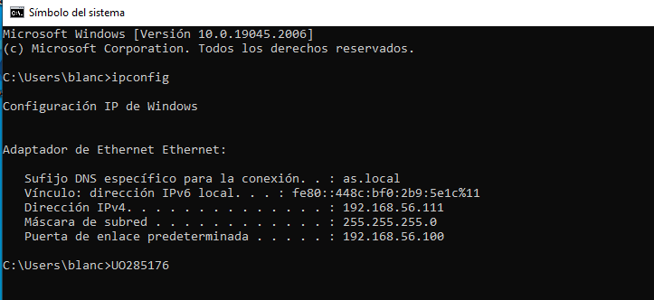

Si que tenemos salida al exterior desde Windows 10, porque ahora el DHCP vuelve a estar activo y se ha configurado automáticamente, porque la dirección ipv4 está en el rango de direcciones del dhcp.



Linux

WS2022



W10

1. Comprobamos la lista de concesiones:

